
FICHA TÉCNICA

Designación | Blocks de mezcla en papel Medibase
Reference(s)
  Designación | Referencia
  Juego de 3 bloques de 100 hojas, tamaño 4 * 4 cm | 3143352
  Juego de 3 bloques de 100 hojas, tamaño 7 * 8 cm | 3143351
  Juego de 3 bloques de 100 hojas, tamaño 9 * 15 cm | 3143350
  Juego de 3 bloques de 100 hojas, tamaño 14 * 20 cm | 3143349
Visual | 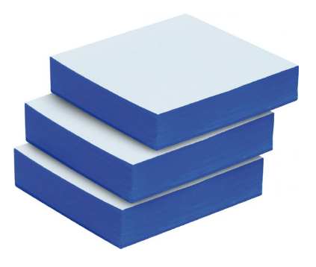
Descripción | Bloques de mezcla hechos de papel recubierto con una capa de polietileno
Características y datos técnicos | Base de bloque antideslizante: evita que el bloque se deslice durante la espatulación
Embalaje | Se venden en paquetes de 3 bloques, envueltos en película plástica.
Esperanza de vida | N/A
Indicaciones de uso | N/A
informaciones legales | Dispositivo médico de clase I, Fabricante : MGK

Versión 2.0
14/11/2022 RG

